國際專業管理亞太年會 ATS國際認證專題報告


ATS人力資源管理師國際認證班
專題：策略性人力規劃之研討

撰寫人：林孟竺
指導教授：張琳、蔡昆霖、洪茂春 老師
日期：2017/08/05

國際專業管理亞太年會 ATS國際認證專題報告

ATS人力資源管理師國際認證班
專題：策略性人力規劃之研討

撰寫人：林孟竺
指導教授：張琳、蔡昆霖、洪茂春 老師
日期：2017/08/05

目錄

何謂策略性人力規劃？與傳統的人力規劃有何異同？

對企業而言策略性人力規劃具有哪些重要性？

策略性人力規劃的內涵與步驟為何？

基於策略性人力規劃，企業如何有效進行人力盤點？

未來的企業人才結構會出現哪些改變？

何謂策略性人力規劃？與傳統的人力規劃有何異同？
人力資源規劃（Human Resource Planning, HRP）或稱作人力規劃（Workforce Planning）又或稱作人力盤點（Workforce Inventory），即組織在進行預算編列和資源規劃下的產物，用以了解為支應營運計畫下的各類活動，需要多少量質的人力？與現行人力供給的缺口為何？用什麼人力資源管理方案來補足這個缺口，在對的時間，把對的人放在對的位子？
組織進行人力資源規劃的理由同預算編列一樣，是為了1.規劃（Planning）營運活動所要帶來的收支和需求資源；2.控管（Controlling）並分析預計和實際發生的差異，作為預防和矯正的基準；3.溝通（Communication）並協調合作目標；4.激勵（Motivation）期望目標之達成；5.評估（Evaluation）績效達成的標準。
人力規劃同預算一樣分為長短期，當思考一年內的人力，為短期人力規劃；當思考1年以上的人力，為長期人力規劃；若能思考3-5年的人力時，稱之為策略性人力規劃（Strategic Workforce Planning），也是擬定人力策略（Workforce Strategy）的第一步。要執行完善的人力需求分析，例行任務要有標準作業流程（Standard Operation Procedures, SOP），專案任務要有工作分解結構（Work Breakdown Structure, WBS）。不同的流程或工作會指派不同職務來執行，而工作分析（Job Analysis）可用來界定每個職務的角色、職責、績效目標、及能力組合（Competencies）。而能力組合或職能，要能夠被衡量與分級，並被證明與工作績效產出有顯著關係。人力供給（Workforce Supply）分析，同樣分為現在式和未來化，目的在了解既有各職位的人力數量與素質。評鑑人力素質的工具必須和人力需求分析採用的標準一樣，例如能力組合或職能，才可和人力需求比對進行缺口分析。而未來式的人力供給，則需要考量過去的內部人員異動率（包括: 休假/晉升/調動/資遣/離職/退休）、外部勞動市場的供給、組織在勞動市場的競爭力（主要是薪資水位和僱主品牌）、及現有的人力素質等變數和發生機率，以預測未來人力供給的質與量。
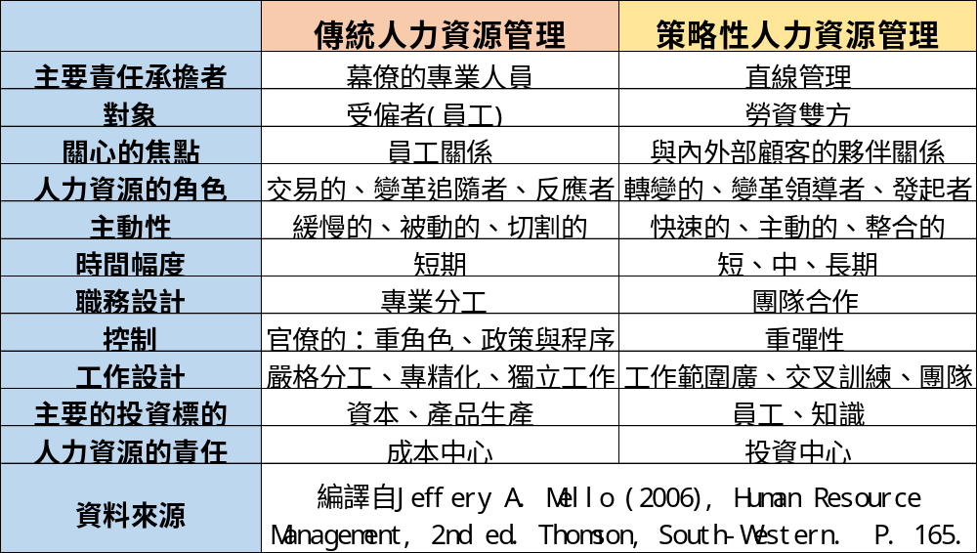
資料來源：http://blog.sina.com.tw/collinsuen/article.php?entryid=587719

對企業而言策略性人力規劃具有哪些重要性？

組織任務與目標之整合：
人力資源是達成組織目標的一個相當重要的因素，而人力資源發展活動則是被視為達成組織目標的支柱，所以有效的人力資源發展活動必須與組織策略密切結合。

外在環境審視：
策略性人力資源發展必須有觀察外在環境的能力，也就是要能夠分析組織所身處環境的機會與威脅，換句話說，策略性人力資源發展也應該要進行SWOT分析活動。

人力資源發展計畫與政策：
組織內部必須要有長遠的人力資源計畫與策略，才能夠有效因應環境的改變來做改變，而且人力資源計畫不只是在反應企業的策略，而是要能夠去影響組織策略來做出最有利的決定。

直線管理者的承諾與涉入程度：
Zenger（1985）認為策略性人力資源發展必須有直線管理者的強烈支持才有機會成功，直線管理者推動參與策略性人力資源管理的方式有以下幾點：

直接對員工進行訓練講習。

各直線主管共同擬定員工應該達成的績效表現。

直線主管應該要對員工提出指導與諮詢。

自我學習更新學習技能。

主動投入人力資源發展政策的制定程序。

承擔起確認部門內的人力資源發展需求之責任。

彌補現今人力資源管理活動之不足。

延伸訓練者的角色：
專職的訓練人員是推行策略性人力資源管理所不可或缺的，其必須要扮演著訓練提供者、課程設計者、諮詢顧問等角色。

資料來源：http://www.nacs.gov.tw/NcsiWebFileDocuments/9c3921f829d0238dc158e7953e97fb85.pdf

策略性人力資源的內涵
策略是一種組織定位，目的在追求永續競爭優勢，其主要涉及組織選擇參與何種領域、製造哪些產品或服務，以及如何分配資源以獲得最大優勢，妥善規劃人力資源管理活動或措施型態，其目的是為了達成組織整體目標。
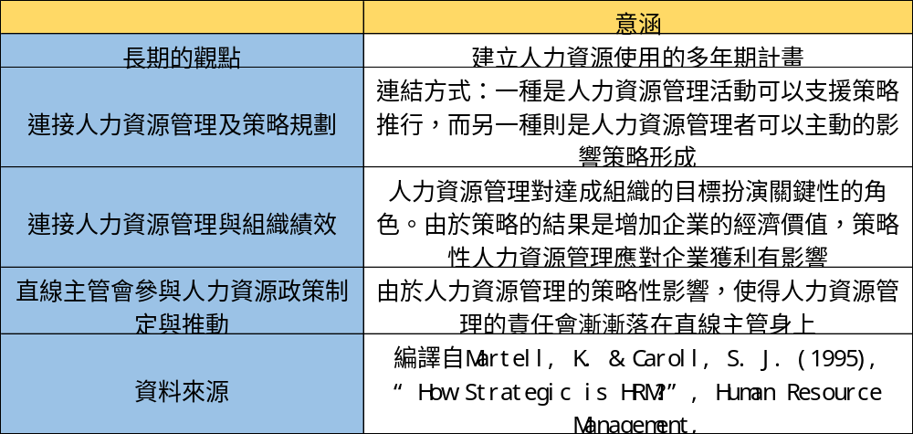

策略性人力資源的步驟

預估未來的人力需求
人力資源規劃應該併入企業的策略規劃中，在規劃過程中必須考慮組織發展對人力資源的影響。從企業的中長期規劃中，預估未來的人力需求，並對現有人力進行盤點，從供需預估中找出缺口，再運用管理經濟的原則做出“製造或外購”的決定。如果做出製造的決定，人力資源發展策略便隨人力資源規劃開始運作。

評估環境對未來人力結構的影響
勞動市場的指標代表整個勞動力的活動及移動，可以作為訓練決策的參考。某一行（職）業的薪資水準或就業機會增高，代表此一行（職）業相關的技能增加；反之，則代表供給過多的信號。與職位空缺率相關的技能需求也可視為勞動市場的指標，其他如畢業生的就業率也可視為相關科系在勞動市場的接受度。新科技的導入、訓練機構的訓練信息、報紙的徵人廣告、專業人力市場的就業趨勢等，都可以提供未來勞動力結構的變遷趨勢，作為人力培訓的策略思考。

評估組織中人力資源發展的需求
訓練部門的首要工作，在決定組織的訓練需求；例如，哪些工作需要訓練？哪些人需要訓練？由於訓練會影響個人與組織的績效，因此必須先確定績效上的問題，再分析那些知識或技能的缺乏，才是造成績效不良的原因。
訓練需求評估的對象，可以針對整個組織、團隊、個人或職位來實施。將績效評估延伸的績效改善目標，轉化成訓練需求，將學習活動與績效改善結合成組織學習目標。

制定訓練方針
訓練的資源永遠是有限的，因此資源的分配必須依照訓練方針所制定的原則。投資組合分析可以用來評估每個人的發展潛能，依組織發展的需要分配訓練資源，或是依照教育訓練的一般性、特殊性或迫切性來決定組織和員工本人的訓練成本與分攤原則。在兼顧組織與個人發展，公平、合理的原則下，將有限的訓練資源效益極大化。

實施成本效益分析
效益則可分類有形的與無形的效益兩種。對組織而言，産值的增加、員工離職率及意外事故的降低皆屬有形效益，對個人而言，薪水的增加、職位的晉陞等亦屬有形效益；至於無形效益，如員工的紀律、士氣、職位移動性等，由於甚難計算，一般都不列入分析。

向高階主管報告訓練的必要性
假如訓練部門經過以上的分析步驟，確認訓練對於解決績效問題是必須的，訓練經理人應該準備書面報告向高階主管建議推動此一訓練方案，以爭取支持。

訓練績效的評估
訓練部門為了評估自己部門的可靠性，進行預算控制及目標管理，通常也設計一套制度來評估自己的部門。這項評估系統內容包括：訓練方案的有效性、成本效益及部門管理績效等。

資料來源：http://big5.51job.com/gate/big5/arts.51job.com/arts/15/173042.html

基於策略性人力規劃，企業如何有效進行人力盤點？
進行年度人力盤點，一定要從人力資源競爭力的觀點出發，透過盤點的過程，達到厚植企業競爭力的目標，但是一定要確保「質量並重、勞資均盤」，量的重點在成本控制，質的重點在於職能的提升，讓員工潛能發揮，具體展現績效，且與員工前程發展結合在一起，企業則善用人力盤點的機會，檢視人力資源的優勢、弱勢，隨時修正營運方向、目標及運作流程，同時讓組織保持在最恰當、最經濟的規模，才會產生效益。

人力盤點之要求：

要回歸到企業經營的基本面，先思考企業經營的經營模式為何？從產業分析中擬出經營策略，替企業的經營模式定調經營策略是企業運作年度人力盤點的基礎，因為這些重要的策略牽動作業流程及組織架構，更與企業核心競爭力與核心職能有密切關係，執行作業流程的各端點則是各職各階的人力。

進行人力需求的規劃，年度性人力需求的質與量是人力盤點時必要確定的基本工作。除了傳統的人力需求規劃外，要因應「有預備的人力資源儲存」的目標。

確認企業的核心競爭力與職務，有了經營策略後，要整理出所需的職能，做為招募人才的重要依據，當策略正確、流程合理、組織健全，就可確認企業核心競爭力與核心職能更適合發展。

決定用人政策，組織編制並不等於聘用的人才，可評估內外部人力資源狀況，擬出適當的用人政策。人力盤點的精神要回歸「適才適用與人力資源競爭力」，人資部思考配合營運模式之後，依據與員工績效考核的結果，同時評鑑員工的性格、潛能與職能是否符合策略性人力資源需求？能否符合新的用人政策？

在確定人員都不適任於組織內部之後，才會決定去留，人力年度盤點工作才算完成。

資料來源：http://www.hrgini.com/Viewer.8sn?v=2&t=6&i=498

未來的企業人才結構會出現哪些改變？
近幾年，台灣企業因人力成本考量，為了減少人才成本之花費，企業開始增設派遣職缺代替公司正職headcount，非典型僱用是未來勞動市場的趨勢，特別是人力派遣，但是，這個彈性人力運用制度常被政治化和污名化，當作剝屑勞工的工具。造成營利事業寧可僱用更少的員工，或者「應用」績效評估的強迫分配法進行末位淘汰固定比率的人力，讓組織保持人力運用的空間，最後也只是貢獻更高的失業率。
2021年全球人才報告Global Talent 2021關鍵發現1：台灣將是全球人才短缺最嚴重的國家 關鍵發現2：新興國家的人才需求年增率，將大於已開發國家。
面對變動快速的商業環境，企業需要更多擁有新技能的人才。然而，不但內部現有人才能力難以升級，外部也供不應求，很難找到合適的人。 到了2021年，包括美國、英國、加拿大等成熟市場，都有人才短缺的困擾，但令人驚訝的是，台灣赫然是其中最為嚴重的國家。人口老化、相關預算不足、人才培育方向與未來市場需求不相符，都是人才短缺的原因。
未來企業需求最高的人才，高階人資主管認為必須具備4類型的能力，包括：數位能力、思考敏捷度、人際溝通能力以及全球經營能力。
全球勞動力危機報告The Global Workforce Crisis關鍵發現1：2020年前，多數國家的勞動力仍然過剩，但之後便開始面臨勞動力短缺衝擊，關鍵發現2：2020～2030年，各國普遍性的勞動力失衡，將造成全球10兆美元的損失 BCG長期觀察全球25個經濟體（占全球人口65％、貢獻全球80％的GDP）的勞動力供需狀況發現，勞動力供需失衡已經成為一種常態，而非例外。 BCG〈全球勞動力危機報告〉顯示，未來15年間，全球人力將會面臨相當大的震盪，即使是年輕人口源源不絕的國家如中國，在勞動力的供給上也會由盛轉衰。 報告指出，中國在2020年仍然有5,520～7,530萬的過剩人力，但到了2030年，就會短少2,450萬人力。 至於已開發國家，德國2020年將短少240萬勞動力，2030年短少1,000萬。美國的勞動力則會長期處於過剩狀態，2020年是1,710～2,200萬，2030年則仍會有740萬的剩餘勞動力。 值得注意的是，勞動力（workforce）和人才（talent）是兩種不一樣的概念。一個國家很可能勞動力非常充足，但能被企業所用的「人才」（亦即有足夠且跟得上時代需求的專業能力）卻明顯不足，最常見的原因，就是人力的技術升級比不上科技及經濟變化的腳步。 換言之，勞動力短缺與高失業率的兩種極端現象，很可能同時並存，這是經濟發展極大的警訊。

資料來源：http://www.cheers.com.tw/article/article.action?id=5063463&page=1

